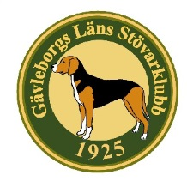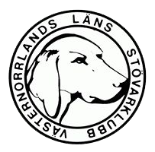
Räv-SM 2023-2024
Gävleborg och Västernorrlands Stövarklubb hälsar tävlande, jaktprovsdomare och funktionärer varmt välkomna till Räv-SM, den 9-10 november 2023 i Västernorrland och Gävleborg!
Inbjudan till Räv-SM 2023-2024
Nu är det dags att anmäla era hundar till 2023-2024 års Räv-SM, anmälan sker på föregående säsongs meriter 2022/2023.
I anmälan ska framgå vilket resultat man vill använda, klubbtillhörighet, stamtavla, hundens reg.nr, uppfödare, ägaruppgifter med namn och telefonnummer och medföljande domare.
Anmälan görs till Jari Niiranen: niiranen@live.se 070-374 12 66
OBS!!! anmäl inte i stövardata (nya anmälningsprogrammet).
Anmälan ska vara oss tillhanda senast 8 oktober 2023, därefter rangordnas hundarna till start.
Uttagna hundar meddelas till hundägaren senast 15 oktober.
Provet genomförs 9-10 november 2023 med samling 8 november 2023
Plats och förläggning kommer att ske i främst Västernorrland och meddelas till deltagarna i god tid.

Anmälningsavgift: 1500 kr som betalas av uttagna deltagare senast 20 oktober 2023, till Västernorrlands Stövarklubb postgiro 275382-0 eller via Swish nr 1233111523.

Fullmäktige: Håkan Holmgren hakan.holmgren@hotmail.com 070 - 513 38 30
Kommissarie: Jari Niiranen: niiranen@live.se 070-374 12 66

Med Vänliga Hälsningar

Gävleborg och Västernorrlands Stövarklubb

